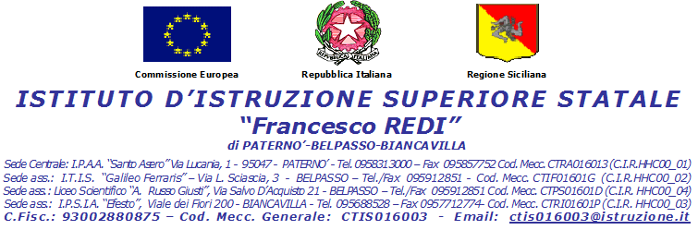

**PIANO FORMATIVO “RETE PEDEMONTANA” – AMBITO N° 7**

**ATTIVITÀ FORMATIVA DOCENTI**

A.S. 2016 - 2017

**U.F.6 CORSO DI FORMAZIONE E COMUNICAZIONE EFFICACE**

**CALENDARIO ATTIVITA’**

**26/10/2017 15.00-17.00** SOMMINISTRAZIONE QUESTIONARIO **(**RILEVAZIONE ASPETTATIVE)

PRESENTAZIONE DEL CORSO

**30/10/2017 15.00-18.00** INTRODUZIONE DEL CONCETTO "COMUNICAZIONE EFFICACE" E DI

OSSERVAZIONE DELLE DINAMICHE DI GRUPPO COL METODO "CIRCLE TIME"

**06/11/2017 15.00-18.00** PRESENTAZIONE DEL METODO INTEGRATO DI T. GORDON

**09/11/2017 15.00-18.00** TECNICA DEL CIRCLE TIME, SIMULAZIONE

**14/1172017 15.00-18.00** ASCOLTO ATTIVO, ANALISI CASO STUDIOX

**16/11/2017 15.00-18.00** ASCOLTO ATTIVO, ANALISI CASO STUDIO

**21/11/2017 15.00-18.00** PROBLEM SOLVING, ANALISI CASO STUDIO

**23/11/2017 15.00-17.00** SOMMINISTRAZIONE QUESTIONARIO FINALE E DISCUSSIONE COLLETTIVA SULLE

TEMATICHE PROPOSTE

**Eventuali modificazioni al calendario saranno comunicate ai corsisti tempestivamente.**

**La tutor del corso**

**PROF.SSA RUSSO PATRIZIA KETTY**